使用说明

目录

使用说明 1

1.引言 1

1.1编写目的 1

1.2项目背景 2

2. 软件概述 2

3.安装和登录 3

3.1.登录 3

3.2.注册 3

4. 学生端应用程序使用概述 4

4.1.如何加入课程 5

4.2.如何退出课程 6

4.3.如何发表课程帖子 8

4.4.如何回答帖子 9

4.5.搜索课程 11

4.6.查看我的通知 11

4.7.如何修改个人信息 12

5.教师端应用程序使用概述 13

5.1.创建课程 13

5.2.发布课程通知 14

5.3.如何编辑已经发布的课程 16

5.4.如何发表课程帖子 18

5.5.如何回答帖子 18

5.6.搜索课程 18

5.7.查看我的通知 19

5.8.如何修改个人信息 19

6.联系我们 19

1.引言

1.1编写目的

为使用该软件的用户准备。

1.2项目背景

软件系统名称为“课程管理系统”，由中山大学六名学生开发完成。

2. 软件概述

2.1.目标

用于教师在课后管理学生，方便教学。

2.2.功能

管理员的功能有课程管理、人员管理；教师的功能有课程管理、发布通知；学生的功能有选择课程，还有一个教师和学生共有的功能：注册登录、查看消息、师生讨论。

教师和学生都可以注册登录该系统，注册需要的资料有学号/工号、密码、姓名、邮箱。学号/工号用于区别学生和教师的角色，邮箱作为联系方式方便之后进行管理和沟通。教师在学期开始时在该系统中创建所授课程，并设置课堂邀请码，课上教师会提供课堂邀请码保证目标学生的准入。教师在课程结束时可删除课程，该行为会使与该课程相关的信息从数据库中全部清除。教师可发布通知，告知加入该课程的学生作业情况、考核情况、考勤情况、课程时间或内容的调整。教师可针对学生提出的问题进行解答疑问，该解答是面向全体学生的，每个解答都会在其前面附上相应的问题，学生之间也可以进行提问解答，老师也可以在其中进行问题提出。

学生在学期开始时根据获得的课堂邀请码加入相应教师所授的课程。学生在学期结束时可退出课程，该行为会删除学生的已选课程列表中该课程项，但不会删除学生在该课程中的信息。学生可以针对作业或者上课的内容提出疑问，问题是面向全体学生和教师的。学生有每个课程有消息列表，可以查看以往的通知、问题以及相应的解答。

管理员可在系统中管理课程的信息以及管理教师和学生的账号。

3.安装和登录

下载好软件apk，同意协议，点击安装等待系统提示安装完成即可使用。

3.1.登录

学生输入学号，教师输入工号；输入对应密码点击登录即可。

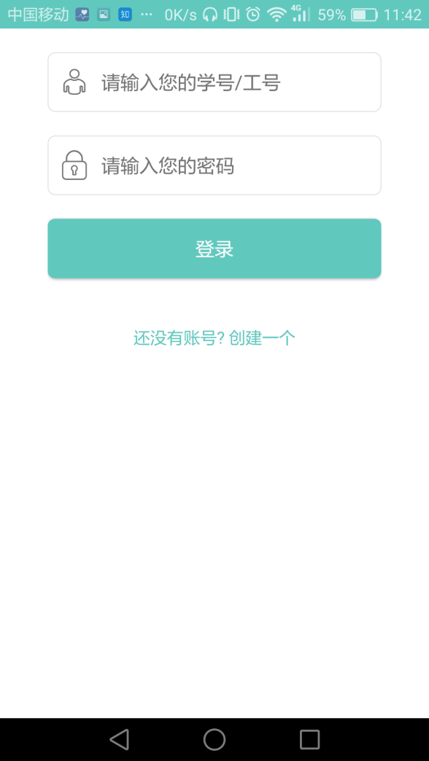

3.2.注册

可以选择以学生或者教师身份注册，填写学号/工号，密码，重复密码即可注册成功。

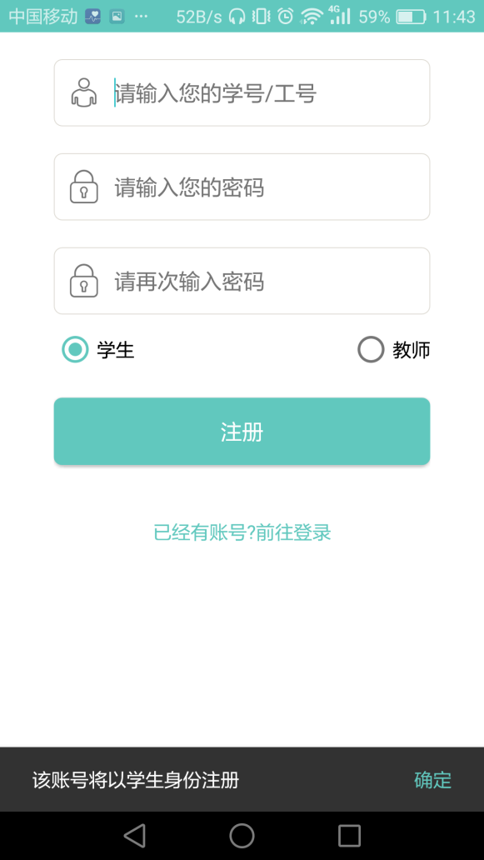

4. 学生端应用程序使用概述

学生身份进入应用，呈现的是课程列表。

下方有课程，讨论区，我的三大子模块。

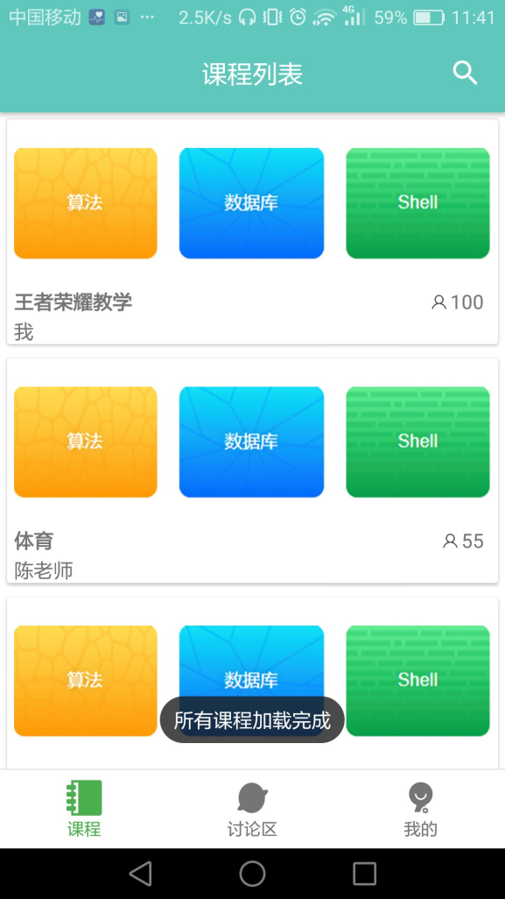

4.1.如何加入课程

点击课程项目-》点击加入课程-》输入课程邀请码-》成功加入课程

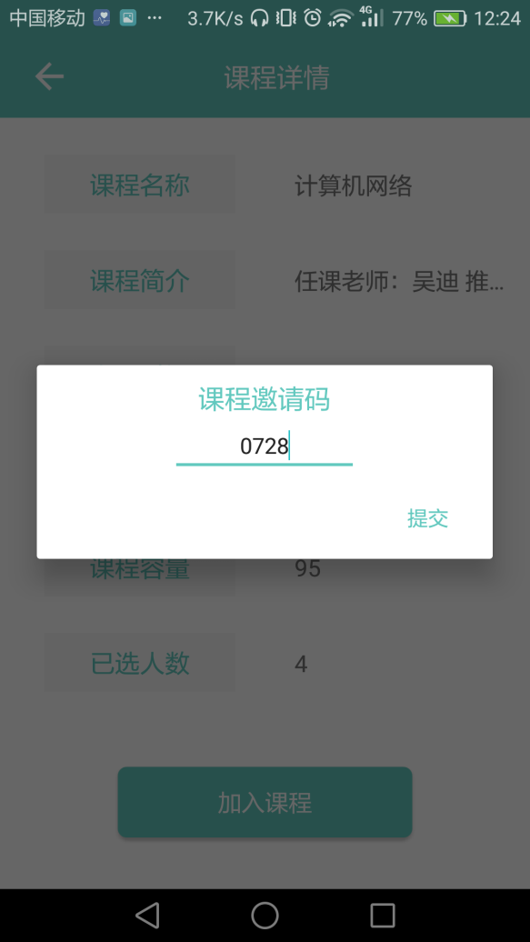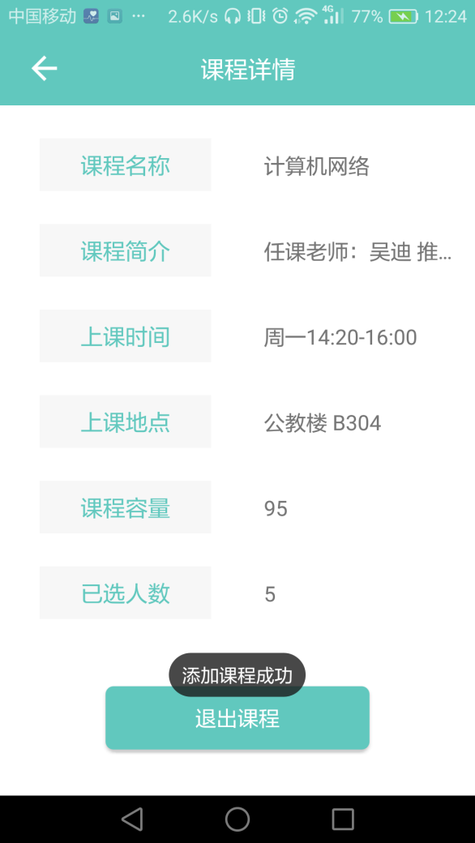

4.2.如何退出课程

我的-》点击我的课程-》点击课程-》点击退出课程-》点击我确定

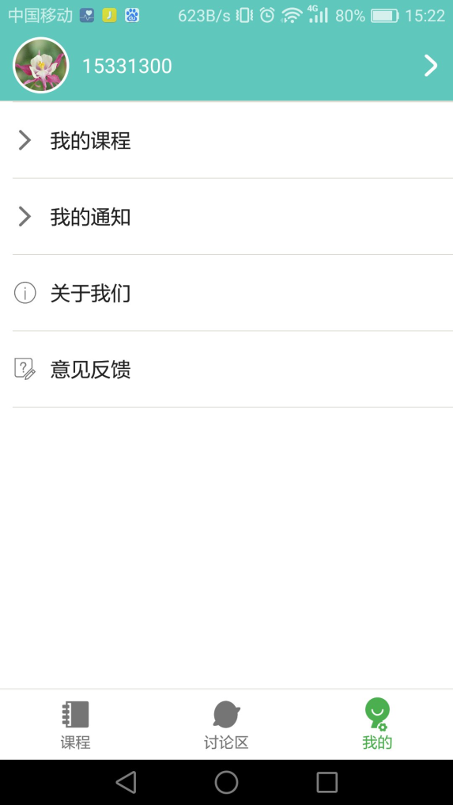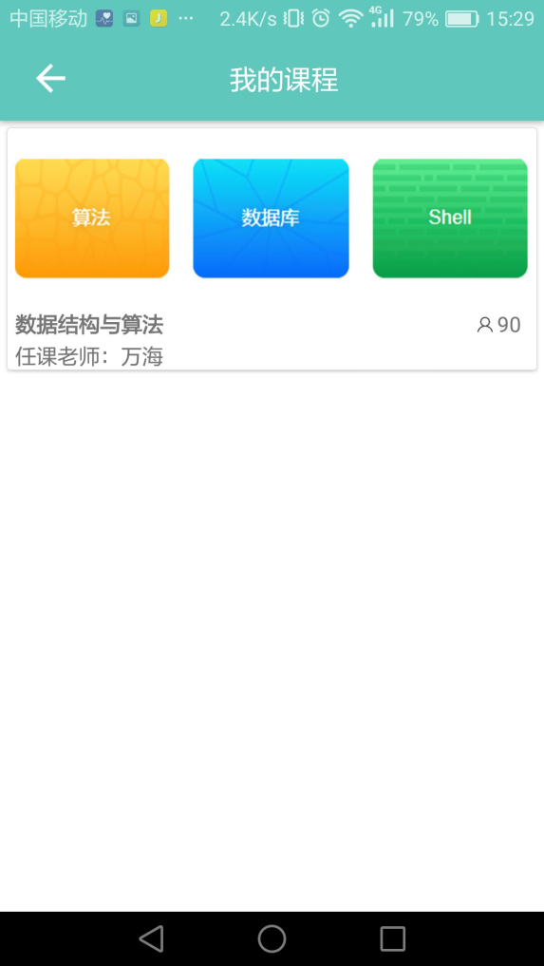

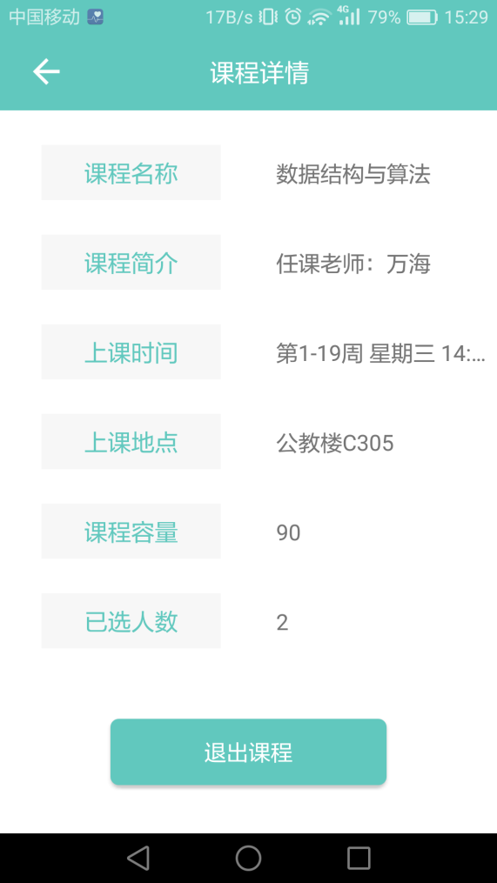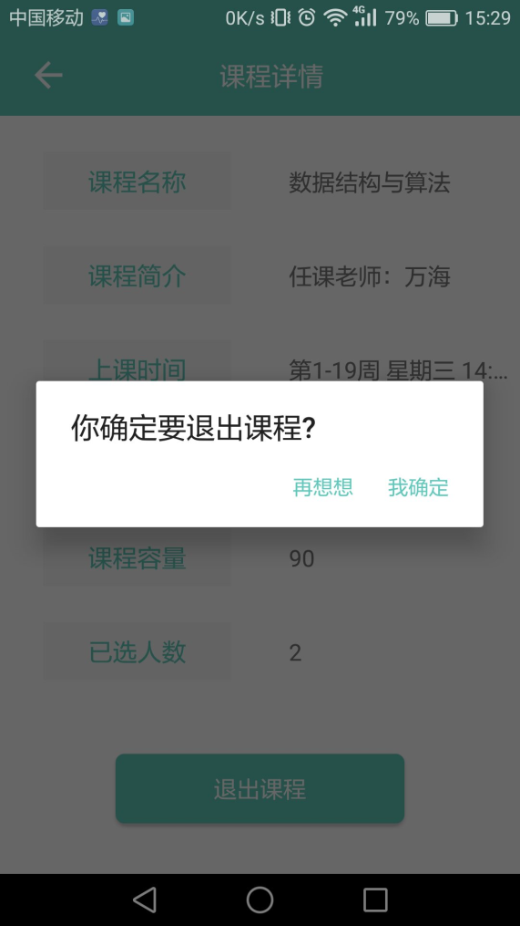

4.3.如何发表课程帖子

讨论区-》选择课程进入讨论区-》点击加号-》点击发表帖子-》输入标题和想发表的内容以及图片，编辑好之后即可发表。

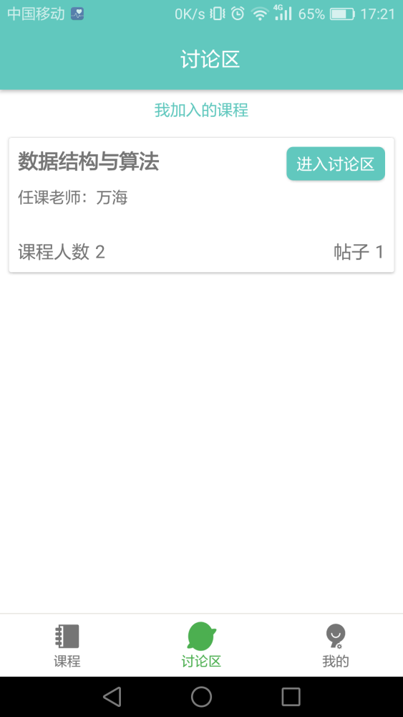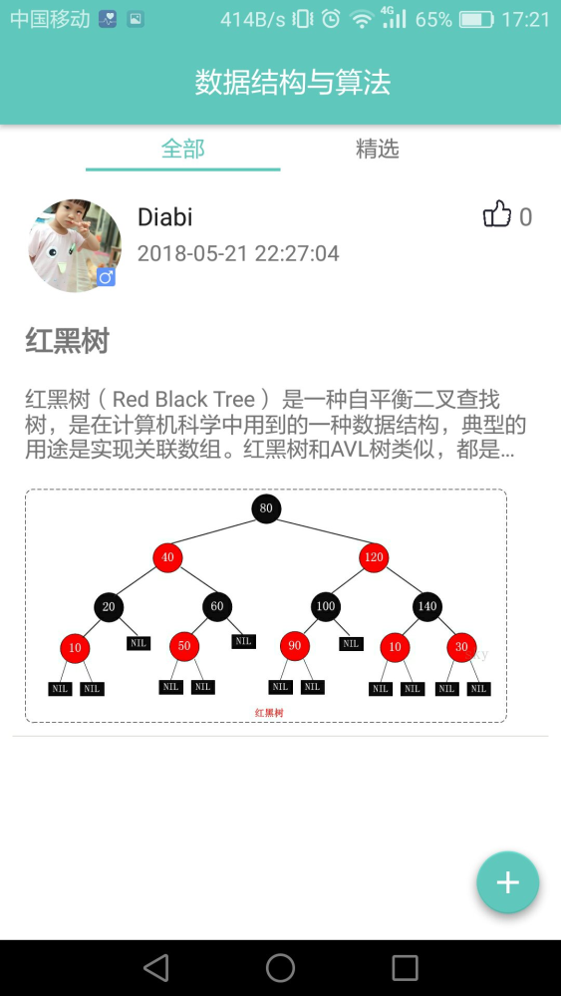

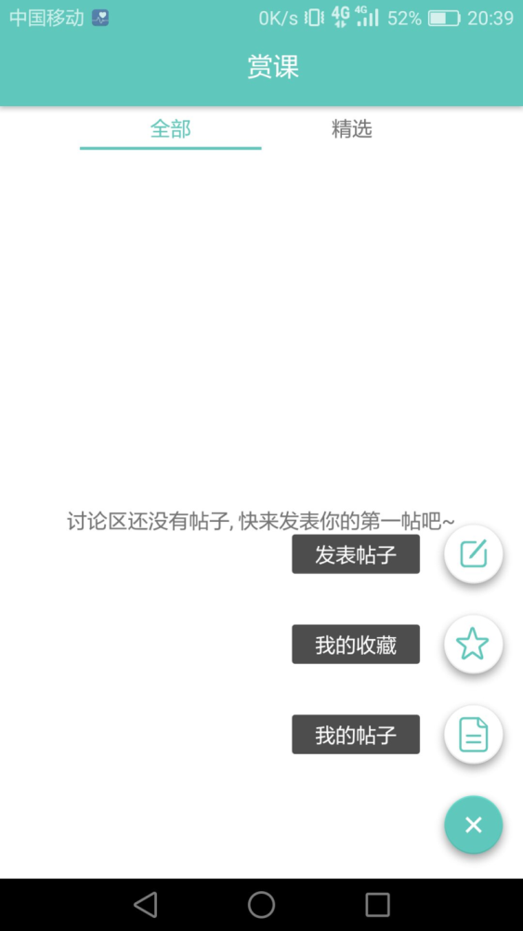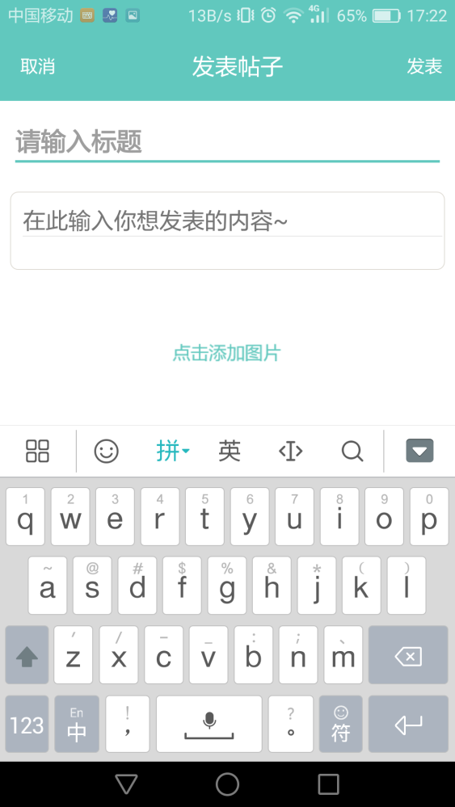

4.4.如何回答帖子

讨论区-》选择课程进入讨论区-》点击帖子-》点击输入评论发表



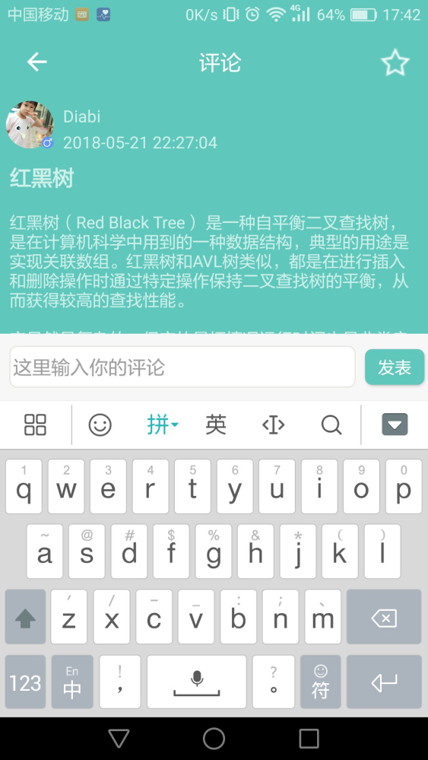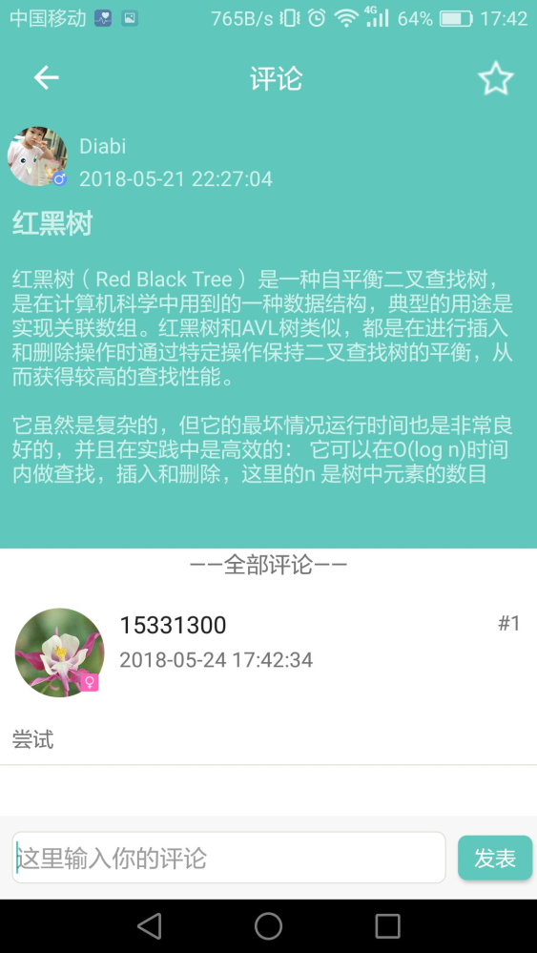

4.5.搜索课程

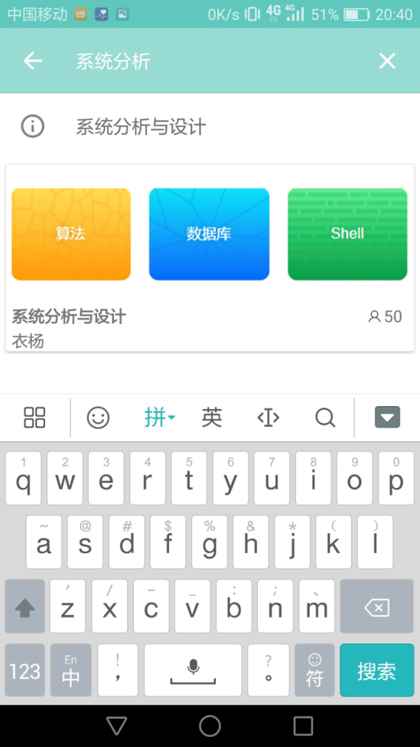

4.6.查看我的通知

我的-》我的通知-》查看系统/课程通知

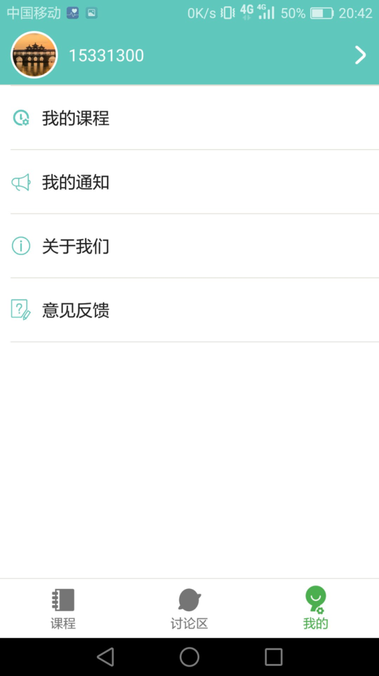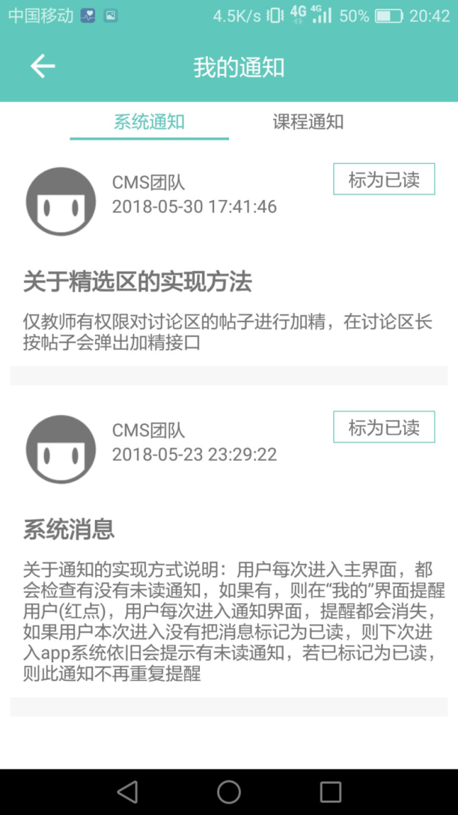

4.7.如何修改个人信息

点击上方图片昵称栏-》点击相应信息-》修改

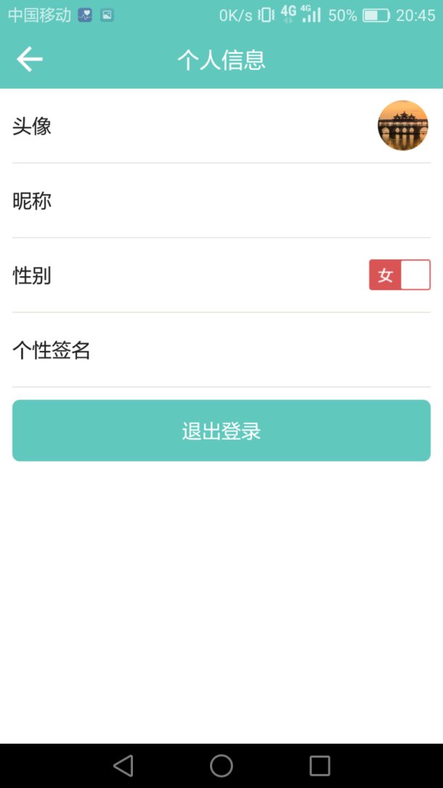

5.教师端应用程序使用概述

5.1.创建课程

点击左上方加号-》输入课程信息-》保存修改

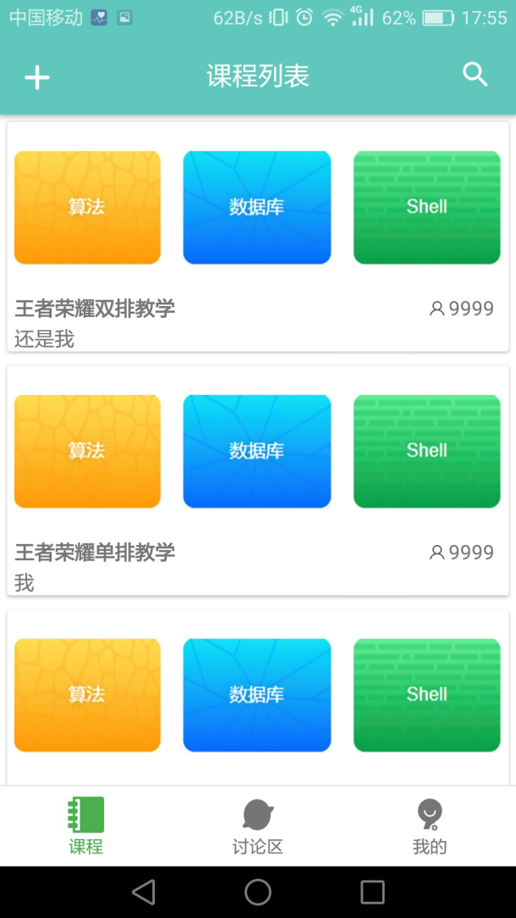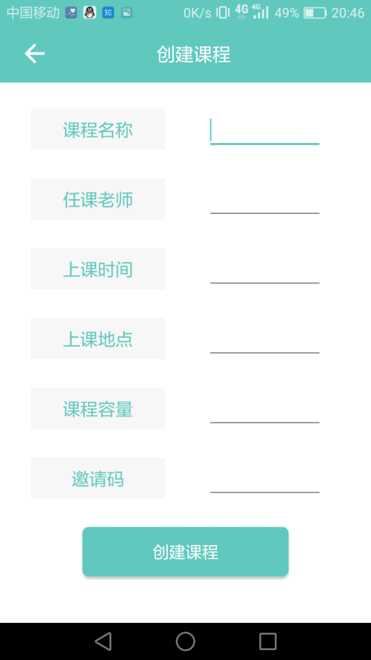

5.2.发布课程通知

创建课程之后，点击自己创建的课程-》发布通知-》编辑通知-》点击右上角的√完成通知发布

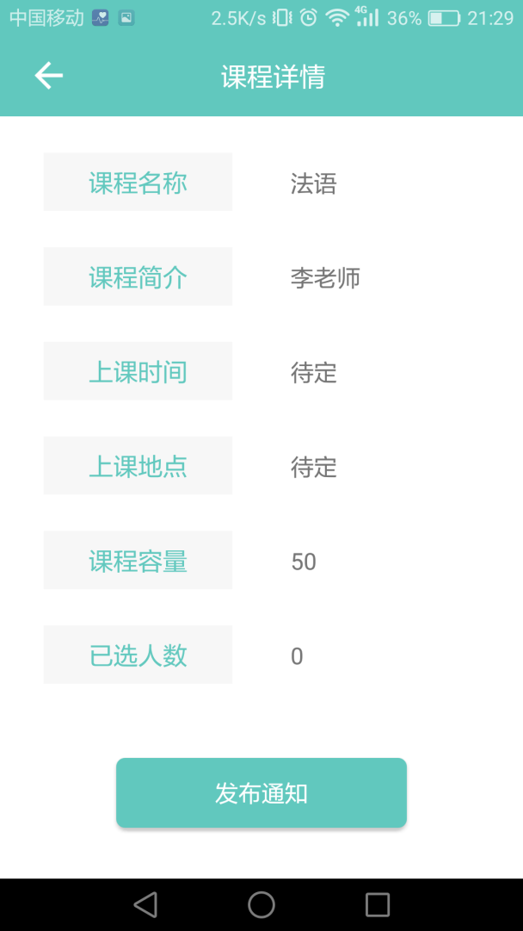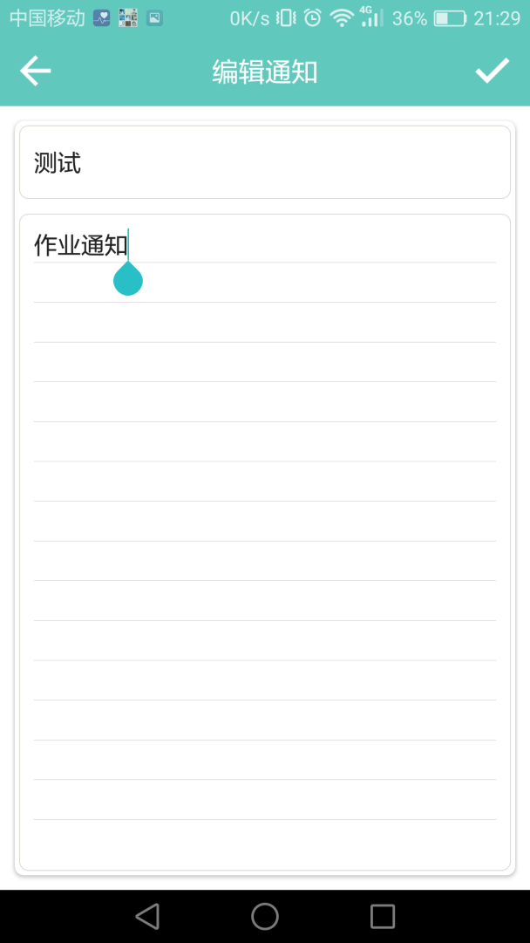

加入该课程的学生可以收到课程通知

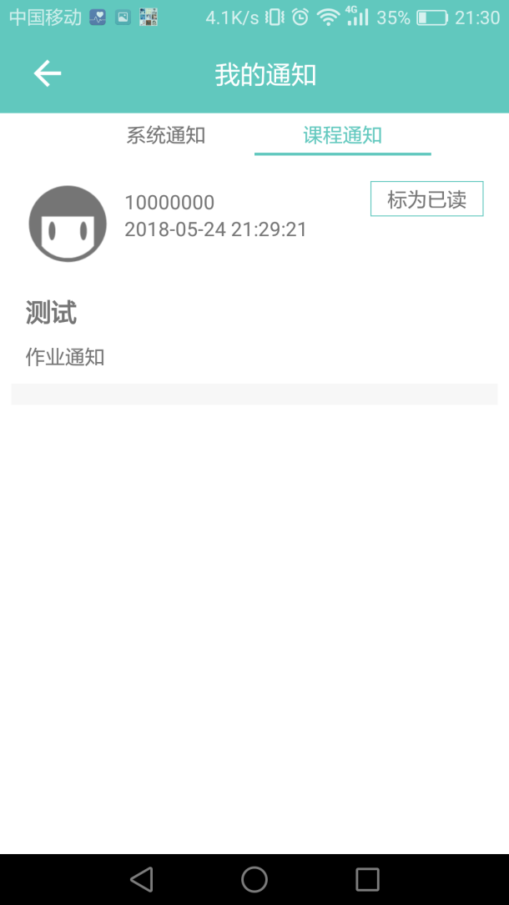

5.3.如何编辑已经发布的课程

课程管理-》编辑-》修改课程-》保存修改

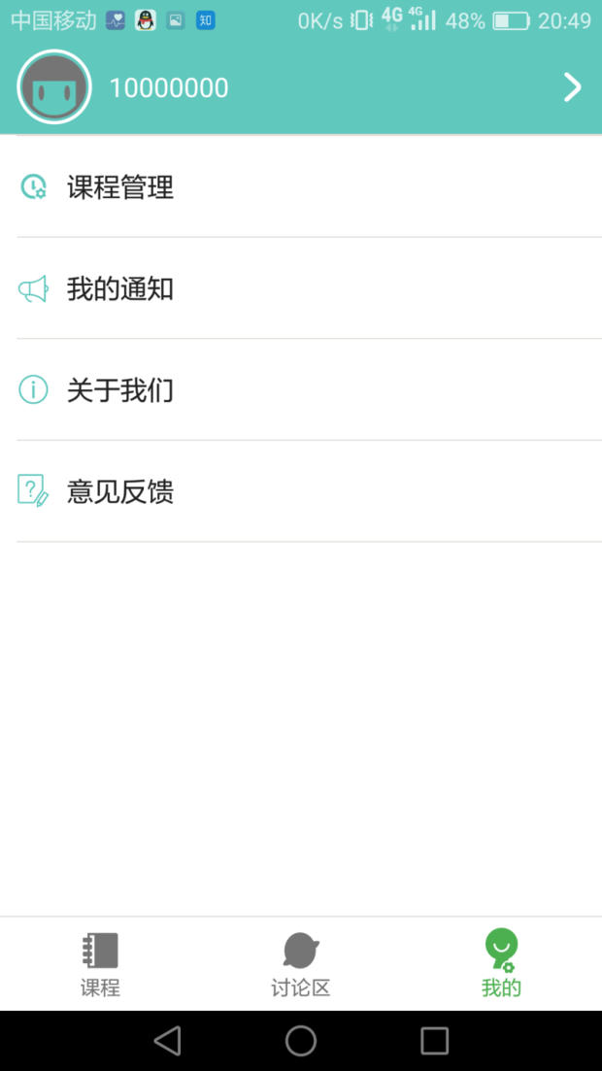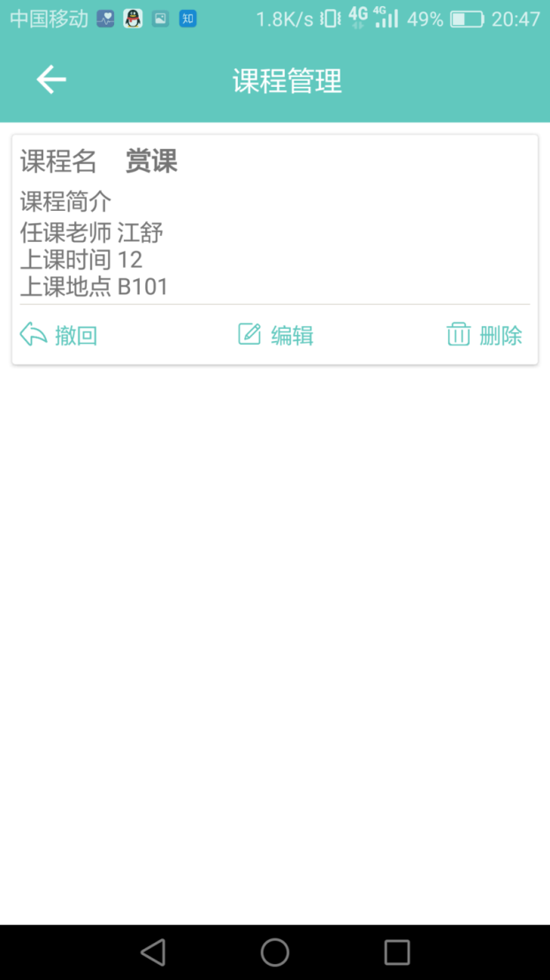

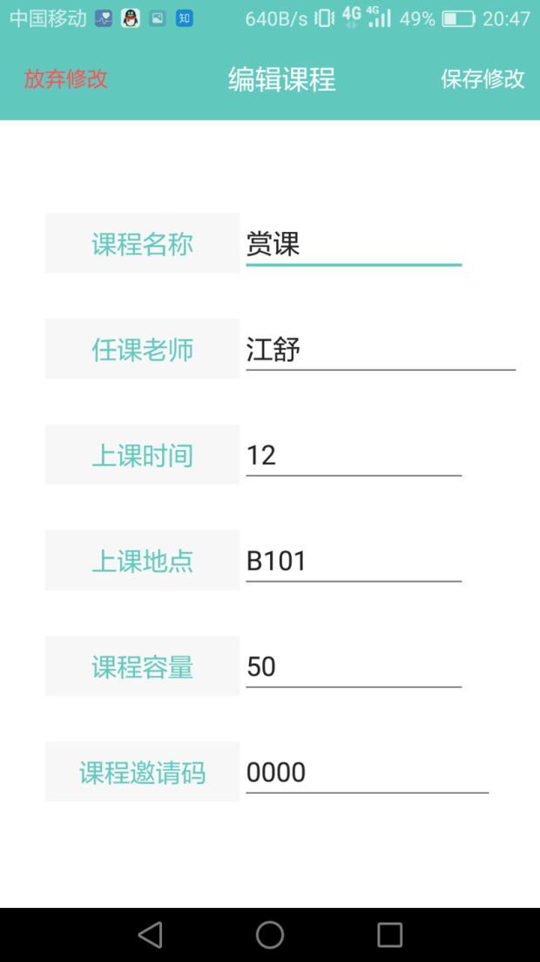

5.4.如何发表课程帖子

同学生端。

5.5.如何回答帖子

同学生端。

5.6.搜索课程

同学生端。

5.7.查看我的通知

同学生端。

5.8.如何修改个人信息

同学生端。

6.联系我们

点击我的-》关于我们（开发者相关信息）

点击我的-》意见反馈（可以填写一些关于软件的反馈信息）

